**Aufgabe zur Optimierung der Lagerhaltung**

**1.**

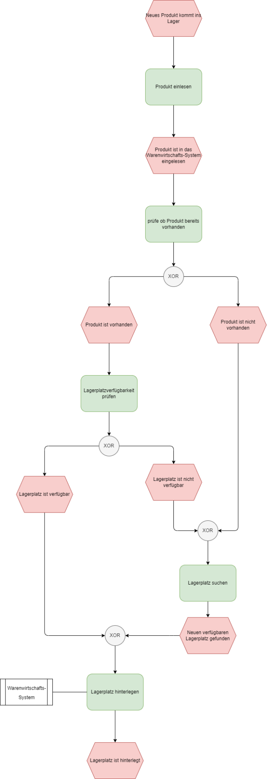

**2.**

**a)**

(StundenSatz * Dauer) + Sensoren  
(50⋅40)+10⋅20=2200(50⋅40)+10⋅20=2200

**b)**

Fixkosten = (StundenSatz * Dauer) + Sensoren  
(50⋅40)+10⋅20=2200(50⋅40)+10⋅20=2200

Kosten (Kein RFID) = StundenSatz * InventurDauer_1Mon  
50⋅40=200050⋅40=2000

Kosten (Mit RFID) = (StundenSatz * (InventurDauer_2Mon / 2)) + monatlicher_Wareneingang * Kosten_pro_RFID  
(50⋅(82))+10000⋅0.14=1600.0(50⋅(28​))+10000⋅0.14=1600.0

Amortisation = Fixkosten / (Kosten (Kein RFID) - Kosten (Mit RFID))  
2200(2000−1600)=5.5(2000−1600)2200​=5.5

**3.**

**a)**

1. Alternativen heraussuchen
2. Kriterien festlegen
3. Kriterien gewichten
4. Kriterien bewerten

**b)**

* Kosten
* Arbeitsaufwand
* Einführungsdauer
* Support/Wartung
* GUI
* Performance

**4.**

* Kranken-/Pflegeversicherung
* Rentenversicherung
* Arbeitslosenversicherung
* Kirchensteuer
* weitere vertragliche Leistungen